**Инструкция  
по подключению к Подсистеме финансового контроля   
государственной интегрированной информационной системе   
управления общественными финансами «Электронный бюджет»   
для работы с функционалом по сбору, обобщению и обеспечению анализа информации для реализации полномочий Федерального казначейства по проведению анализа осуществления главными администраторами бюджетных средств внутреннего финансового аудита и анализа исполнения бюджетных полномочий органов государственного (муниципального) финансового контроля, являющихся исполнительными органами субъектов Российской Федерации (органами местных администраций) (далее – ПФК-Аналитические полномочия)**

Представленная инструкция составлена в целях организации предоставления доступа пользователям (главные администраторы бюджетных средств, органы государственного (муниципального) финансового контроля, исполнительно-распорядительных органов муниципального образования, высших исполнительных органов субъекта Российской Федерации)   
к ПФК-Аналитические полномочия.

**Шаг 1. Настройка автоматизированного рабочего места пользователя (АРМ)**

Доступ к функционалу ПФК-Аналитические полномочия осуществляется посредством Подсистемы обеспечения информационной безопасности Системы обеспечения безопасности информации Федерального казначейства (далее – ПОИБ СОБИ ФК).

Для использования ПОИБ СОБИ ФК необходима настройка АРМ пользователя, включающая в том числе и настройку программного обеспечения.

Руководство пользователя по настройке АРМ доступно по ссылке: <https://roskazna.gov.ru/upload/iblock/d96/Rukovodstvo-polzovatelya-ARM.docx> либо на официальном сайте Казначейства России в разделах Официальный сайт Федерального казначейства/ГИС/Система обеспечения безопасности Федерального казначейства/ПОИБ СОБИ (Памятки, инструкции)/Инструкции ПОИБ СОБИ ФК. (рис.1)

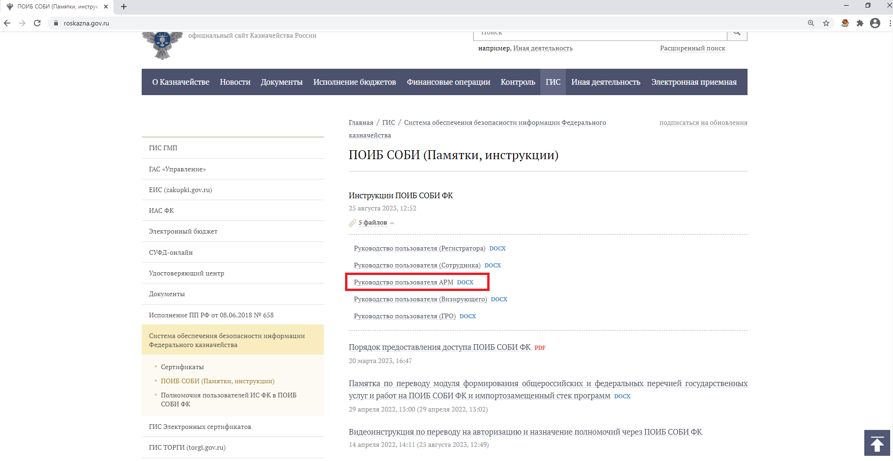

Рис. 1

**Шаг 2. Первичный вход руководителя организации (в ПОИБ СОБИ ФК у данного пользователя системная роль* – Главный регистратор организации (ГРО)) в ПОИБ СОБИ ФК**

В случае, если организация включена в Сводный реестр, то информация регистрации организации в ПОИБ СОБИ ФК автоматически передается из Сводного реестра. Также в этом случае автоматически будет зарегистрирован в ПОИБ СОБИ ФК руководитель организации на основании данных из Сводного реестра.

При соблюдении указанного условия дальнейшим действием является первый вход руководителя организации в ПОИБ СОБИ ФК.

Вход осуществляется по ссылке: <https://sobi.cert.roskazna.ru/,> посредством сертификата электронной подписи Руководителя, после чего пользователь будет перенаправлен на стартовый интерфейс созданной учетной записи в ПОИБ СОБИ ФК. (рис. 2)

**Важно!!!** *Совпадение сведений о Руководителе организации в ЕГРЮЛ и сертификате ЭП Руководителя.*

*\*В системе предусмотрены способы назначения/снятия системной роли ГРО, описанные в разделе 4.5 Руководства пользователя ГРО, доступного по ссылке:* [*https://roskazna.gov.ru/upload/iblock/89e/Rukovodstvo-polzovatelya-_GRO_.docx,*](https://roskazna.gov.ru/upload/iblock/89e/Rukovodstvo-polzovatelya-_GRO_.docx) *и размещенного на официальном сайте Казначейства России в разделах Официальный сайт Федерального казначейства/ГИС/Система обеспечения безопасности Федерального казначейства/ПОИБ СОБИ (Памятки, инструкции)/Инструкции ПОИБ СОБИ ФК.*

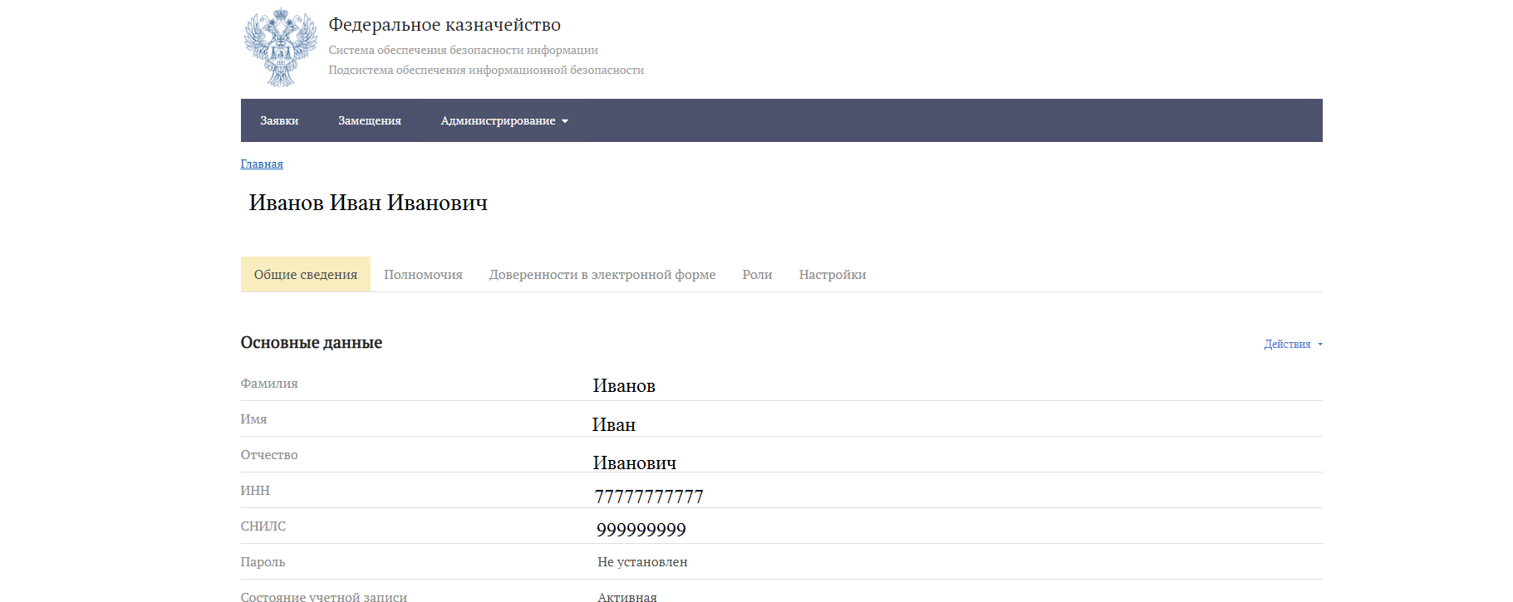

Рис. 2

При этом возникнет необходимость заполнения недостающих данных профиля и их подтверждения для активации учетной записи ПОИБ СОБИ ФК.

В данном случае необходимо руководствоваться разделами 4.2.2.1 и 4.2.2.2 Руководства пользователя ГРО, доступного по ссылке: <https://roskazna.gov.ru/upload/iblock/89e/Rukovodstvo-polzovatelya-_GRO_.docx,>   
и размещенного на официальном сайте Казначейства России в разделах Официальный сайт Федерального казначейства / ГИС / Система обеспечения безопасности Федерального казначейства / ПОИБ СОБИ (Памятки, инструкции) / Инструкции ПОИБ СОБИ ФК. (рис. 3)

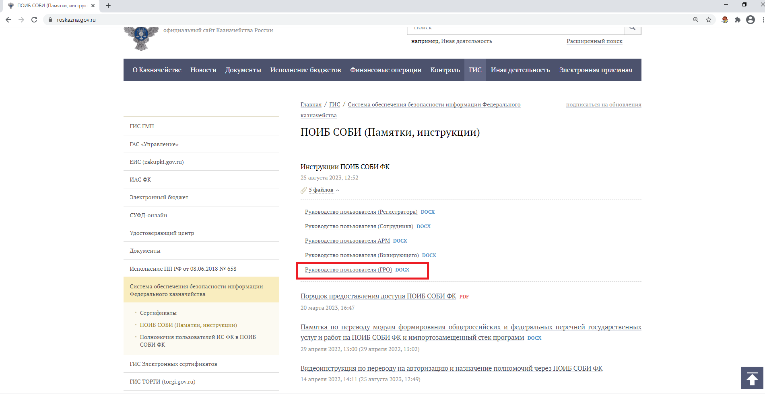

Рис. 3

**Шаг 3. Назначение ГРО системной роли «Регистратор»**

Пользователь с системной ролью ГРО может зарегистрировать сотрудника своей организации в ПОИБ СОБИ ФК и назначить ему системную роль «Регистратор» для делегирования полномочий по регистрации нового профиля учетной записи в ПОИБ СОБИ ФК, управлению правами доступа (изменение ролей пользователя, управлению полномочиями).

Для этого необходимо:

1. Зарегистрировать профиль учетной записи пользователя   
   (действия идентичные описанным в разделе 4.2.1 Руководства   
   пользователя Регистратора, доступного по ссылке: [https://roskazna.gov.ru/upload/iblock/6b4/Rukovodstvo-polzovatelya-_Registratora_.docx,](https://roskazna.gov.ru/upload/iblock/89e/Rukovodstvo-polzovatelya-_GRO_.docx) и размещенного на официальном сайте Казначейства России в разделах Официальный сайт Федерального казначейства/ГИС/Система обеспечения безопасности Федерального казначейства/ПОИБ СОБИ (Памятки, инструкции)/Инструкции ПОИБ СОБИ ФК. (рис. 4)

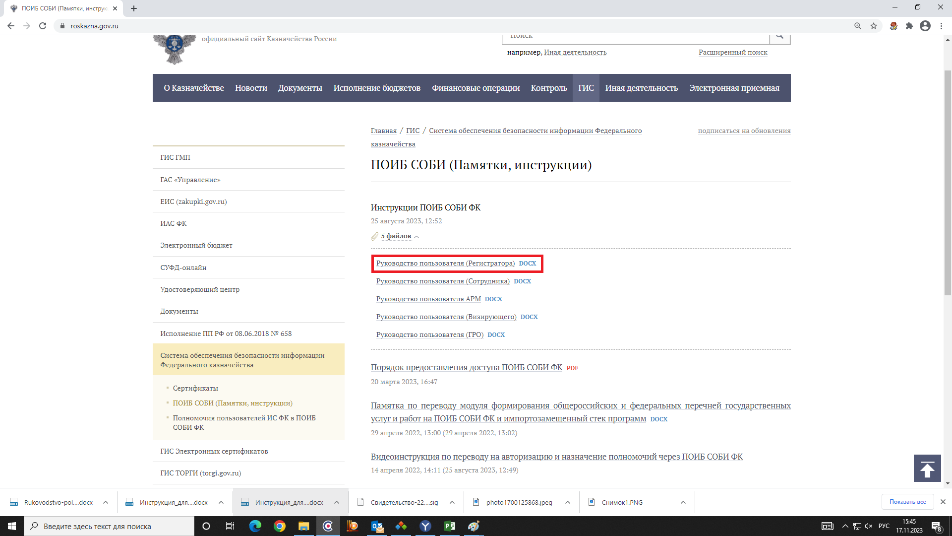

Рис. 4

1. Следовать подробной инструкции по изменению системных ролей ПОИБ СОБИ ФК, описанной в разделе 4.5.1 Руководства пользователя ГРО.

**Шаг 4. Регистрация учетных записей пользователей в ПОИБ СОБИ ФК пользователем с системной ролью «Регистратор»**

Рекомендуемый вариант формирования учетных записей – регистрация новой учетной записи пользователем с функциональной ролью «Регистратор»   
в соответствии с инструкцией, описанной в разделе 4.2.1 Руководства пользователя Регистратора.

**Шаг 5. Назначение полномочий работы с функционалом Подсистемы финансового контроля ГИИС «Электронный бюджет» по осуществлению аналитических полномочий (ПФК АП)**

Возможность работы с функционалом подсистемы финансового контроля ГИИС «Электронный бюджет» по осуществлению аналитических полномочий предусмотрена при условии изменения ролей пользователя в ПОИБ СОБИ ФК пользователем с системной ролью «Регистратор».

Порядок изменения ролей пользователя описан в разделе 4.4.1 Руководства пользователя Регистратора.

**Важно!!!***Перечень необходимых ролей для работы в ПФК АП (для ГАБС/ГАСФБ и высших исполнительных органов субъектов РФ/исполнительно-распорядительных органов МО) приведен в приложении к настоящей памятке. При назначении/изменении ролей в ПОИБ СОБИ ФК необходимо выбирать информационную систему* ***«Подсистема финансового контроля Аналитические полномочия»****.*

**Шаг 6. Осуществление входа пользователем в ПФК АП**

Аутентификация пользователя в ПФК АП осуществляется с помощью применения сертификата ЭП (ключа электронной подписи).

Пользователь, обладающий сертификатом ЭП и наделенный соответствующими ролями для работы в ПФК АП, осуществляет вход с настроенного АРМ (см. Шаг 1), перейдя в браузере** по ссылке:

<https://pfk>**-ap.cert.roskazna.ru/**

**Для корректного отражения интерфейсов ПФК АП рекомендуется использовать в работе последние версии браузеров ChromiumGhost и Яндекс.Браузер.

Приложение

**Перечень типовых ролей пользователей и полномочий необходимых**

**для работы с функционалом подсистемы финансового контроля**

**ГИИС «Электронный бюджет» по осуществлению аналитических полномочий**

ДЛЯ ГАБС/ГАСФБ

|  |  |  |  |  |  |
| --- | --- | --- | --- | --- | --- |
| **Подразделение** | **Исполняемые функции** | **Наименование роли информационной системы «Подсистема финансового контроля Аналитические полномочия» в ПОИБ СОБИ ФК** | **Сотрудник  ГАБС / ГАСФБ** | **Начальник отдела / заместитель начальника отдела** | **Руководитель / заместитель руководителя** |
| ГАБС / ГАСФБ | Просмотр, ввод данных, согласование и утверждение документа Анализ ГАБС | АП АМ ГАБС ГАБС ПРОСМОТР | + | + | + |
| АП АМ ГАБС ГАБС ВВОД ДАННЫХ | + | + | + |
| АП АМ ГАБС ГАБС СОГЛАСОВАНИЕ |  | + | + |
| АП АМ ГАБС ГАБС УТВЕРЖДЕНИЕ |  |  | + |
| Работа с документами для служебного пользования | ДСП УПОЛНОМОЧЕННЫЙ СОТРУДНИК * | + | + | + |
| ДСП УПОЛНОМОЧЕННЫЙ СОТРУДНИК (КАНЦЕЛЯРИЯ) * | + | + | + |
| Просмотр, ввод данных и утверждение кадровых сведений | КАДРОВЫЕ СВЕДЕНИЯ УПОЛНОМОЧЕННЫЙ СОТРУДНИК ПРОСМОТР * | + | + | + |
| КАДРОВЫЕ СВЕДЕНИЯ УПОЛНОМОЧЕННЫЙ СОТРУДНИК ВВОД ДАННЫХ * | + | + | + |
| КАДРОВЫЕ СВЕДЕНИЯ УПОЛНОМОЧЕННЫЙ СОТРУДНИК УТВЕРЖДЕНИЕ * |  | + | + |

* - данные роли назначаются по решению руководителя

ДЛЯ органов внутреннего государственного (муниципального) финансового контроля

|  |  |  |  |  |  |
| --- | --- | --- | --- | --- | --- |
| **Подразделение** | **Исполняемые функции** | **Наименование роли информационной системы «Подсистема финансового контроля Аналитические полномочия» в ПОИБ СОБИ ФК** | **Сотрудник  ОГ(М)ФК** | **Начальник отдела / заместитель начальника отдела** | **Руководитель / заместитель руководителя** |
| ОГ(М)ФК | Просмотр, ввод данных, согласование и утверждение документа Паспорт Анализа ОГ(М)ФК | АП АМ ОГ(М)ФК ОГ(М)ФК ПРОСМОТР | + | + | + |
| АП АМ ОГ(М)ФК ОГ(М)ФК ВВОД ДАННЫХ | + | + | + |
| АП АМ ОГ(М)ФК ОГ(М)ФК СОГЛАСОВАНИЕ |  | + | + |
| АП АМ ОГ(М)ФК ОГ(М)ФК УТВЕРЖДЕНИЕ |  |  | + |
| Работа с документами для служебного пользования | ДСП УПОЛНОМОЧЕННЫЙ СОТРУДНИК * | + | + | + |
| ДСП УПОЛНОМОЧЕННЫЙ СОТРУДНИК (КАНЦЕЛЯРИЯ) * | + | + | + |
| Просмотр, ввод данных и утверждение кадровых сведений | КАДРОВЫЕ СВЕДЕНИЯ УПОЛНОМОЧЕННЫЙ СОТРУДНИК ПРОСМОТР * | + | + | + |
| КАДРОВЫЕ СВЕДЕНИЯ УПОЛНОМОЧЕННЫЙ СОТРУДНИК ВВОД ДАННЫХ * | + | + | + |
| КАДРОВЫЕ СВЕДЕНИЯ УПОЛНОМОЧЕННЫЙ СОТРУДНИК УТВЕРЖДЕНИЕ * |  | + | + |

* - данные роли назначаются по решению руководителя

ДЛЯ ВЫСШИХ ИСПОЛНИТЕЛЬНЫХ ОРГАНОВ СУБЪЕКТОВ РФ / ИСПОЛНИТЕЛЬНО-РАСПОРЯДИТЕЛЬНЫХ ОРГАНОВ МО

|  |  |  |  |  |  |
| --- | --- | --- | --- | --- | --- |
| **Подразделение** | **Исполняемые функции** | **Наименование роли информационной системы «Подсистема финансового контроля Аналитические полномочия» в ПОИБ СОБИ ФК** | **Сотрудник  ОГ(М)ФК** | **Начальник отдела / заместитель начальника отдела** | **Руководитель / заместитель руководителя** |
| ВИО СРФ /  ИРО МО | Просмотр, ввод данных, согласование и утверждение документа Мониторинг ОГ(М)ФК | АП МОНИТОРИНГ ОГ(М)ФК ВИО СРФ (ИРО МО) ПРОСМОТР | + | + | + |
| АП МОНИТОРИНГ ОГ(М)ФК ВИО СРФ (ИРО МО) ВВОД ДАННЫХ | + | + | + |
| АП МОНИТОРИНГ ОГ(М)ФК ВИО СРФ (ИРО МО) СОГЛАСОВАНИЕ |  | + | + |
| АП МОНИТОРИНГ ОГ(М)ФК ВИО СРФ (ИРО МО) УТВЕРЖДЕНИЕ |  |  | + |
| Работа с документами для служебного пользования | ДСП УПОЛНОМОЧЕННЫЙ СОТРУДНИК * | + | + | + |
| ДСП УПОЛНОМОЧЕННЫЙ СОТРУДНИК (КАНЦЕЛЯРИЯ) * | + | + | + |
| Просмотр, ввод данных и утверждение кадровых сведений | КАДРОВЫЕ СВЕДЕНИЯ УПОЛНОМОЧЕННЫЙ СОТРУДНИК ПРОСМОТР * | + | + | + |
| КАДРОВЫЕ СВЕДЕНИЯ УПОЛНОМОЧЕННЫЙ СОТРУДНИК ВВОД ДАННЫХ * | + | + | + |
| КАДРОВЫЕ СВЕДЕНИЯ УПОЛНОМОЧЕННЫЙ СОТРУДНИК УТВЕРЖДЕНИЕ * |  | + | + |

* - данные роли назначаются по решению руководителя